2017年状态数据平台注释
1、学校标识码是指由教育部按照国家标准及编码规则编制， 赋予每一个学校在全国范围内唯一的、始终不变的识别标识码。按照教育部编制的10位学校标识码填报。
2、学校名称是指在教育行政部门备案的学校全称。
3、建校日期是指院校独立设置具有举办高等职业教育资格的时间（上级主管部门批准时间）。
4、建校基础是指高等职业院校的筹建基础，具体包括哪几所学校。
5、"学校举办者（单一选项）：教育部门/其他部门/行业/企业/民办。 （1）教育部门是指利用国家财政性教育经费举办各级各类学校的各级教育行政部门。 （2）其他部门是指利用国家财政性经费和国有资产举办学校的教育行政部门以外的各级党政机关、事业单位，国家级金融机构、经济实体等，如：财政、卫生、农业、国家电网公司等单位。 （3）行业是指利用行业拨款举办学校的从事国民经济中同性质的生产或其他经济社会的经营单位的组织结构体系，如机械行业，金融行业，服装行业等。 （4）企业是指利用企业拨款（企业对学校的拨款属于国家财政性教育经费）和国有资产举办学校的地方国有企业，如钢铁、石油等企业。 （5）民办是指利用非国家财政性经费举办学校的社会组织或个人。"
6、级别（单一选项）：政府/行业/企业（集团）/公民个人/其他。
7、学校性质类别（单一选项）：01综合大学/02理工院校/03农业院校/04林业院校/05医药院校/06师范院校/07语文院校/ 08财经院校/09政法院校/10体育院校/11艺术院校/12民族院校。
8、性质（单一选项）：示范院校/骨干院校/其他。
9、级别（单一选项）：国家级/省市级。
10、立项部门是指示范性院校批准立项的国家或省级行政部门的名称。
11、第一轮评估结论（单一选项）：优/良/合格/不合格
12、第二轮评论结论（单一选项）：通过/暂缓通过
13、未接受评估是指未参加第一轮、第二轮评估的独立设置的高职院校
14、招生计划是指学校实际执行的招收2018级新生的计划
15、“三校生”是指中等专科学校、中等职业学校和中等技术学校的应届毕业生。
16、“3＋2”是指独立设置的高等职业院校“利用优质的中等职业教育资源进行五年制高职前三年的教育教学工作，但后两年高职教育阶段必须在高等学校举办”的教育形式。
17、五年制高职第4学年是指“前三年按照中等职业教育的管理办法进行管理，后两年纳入高等教育管理范畴”中后两年中的第一年；也即《高等教育学校（机构）统计报表》说明中的“五年制高职转入”。其与“3＋2”区别在于前3年是否在本校内就读，教学计划是否五年一贯。
18、基于高考的“知识+技能”招生是指以高考为基础,对报考高等职业学校的考生增加技能考查内容，招生学校依据考生相关文化成绩和技能成绩，参考综合素质评价，择优录取的一种招生方式。包含原版中“全国统考”和“省市统考”两种方式。
19、对口招生是指面向中等职业学校毕业生对口升高职、以专业技能成绩为主要录取依据的一种招生方式。
20、单独考试招生是指国家示范性、省级示范性高等职业学校和现代学徒制试点学校等，高考前在本地符合当年高考报名条件的考生范围内（经教育部批准的学校可跨省招生），单独组织文化和技能考试，并根据考生文化成绩和技能成绩，参考考生普通高中综合素质评价结果，择优录取的一种招生方式。
21、综合评价招生是指办学定位明确及招生管理规范的高等职业学校的农林、水利、地矿等行业特色鲜明且社会急需的专业，高考前在本地符合当年高考报名条件的考生范围内，依据考生普通高中学业水平考试成绩和综合素质评价结果，综合评价，择优录取的一种招生方式。包括部分省份实行的注册入学。
22、中高职贯通招生是指面向初中应届毕业生的三二分段制和五年一贯制的学生在完成中等职业教育阶段培养任务后，通过相关考核或直接进入高等职业教育阶段学习的一种招生方式。
23、技能拔尖人才免试招生是指获得由教育部主办或联办的全国职业院校技能大赛三等奖及以上奖项或由省级教育行政部门主办或联办的省级职业院校技能大赛一等奖的中等职业学校应届毕业生，和具有高级工或技师资格（或相当职业资格）、获得县级劳动模范先进个人称号的在职在岗中等职业学校毕业生，经报名地省级教育行政部门核实资格、高等职业学校考核公示，并在教育部阳光高考平台公示后，由有关高等职业学校免试录取的招生方式。
24、折合在校生数 = 普通本、专科、高职学生数（即表10.1.1中学籍状态为【在读】或【毕业】，）+留学生数*3+预科生数+进修生数+成人脱产班学生数+夜大（业余）学生数*0.3+函授生数*0.1。
25、全日制在校生数 = 普通本、专科、高职学生数(即表10.1.1中学籍状态为【在读】或【毕业】的学生数)+留学生数+预科生数+成人脱产班学生数+进修生数。
26、中职起点是指在校生其在进校前的学历层次为中等职业教育，包括中等专科学校、中等职业学校、中等技术学校的毕业生和同等学历者。
27、培训是指在校学生和社会人员在学校内参加的各级各类培训。
28、“人天”是指培训量的单位，其计算方法为：本校（本专业）参加培训的总人数乘以培训总天数，不足一天按照一天计算。
29、特定群体培训是指高职院校承接行业企业委托的班组长、农民工、复转军人、女职工等人员的专项培训。
30、小微企业是小型企业、微型企业、家庭作坊式企业、个体工商户的统称。小微企业在税收上的概念和其他部门略有不同，主要包括三个标准，一是资产总额，工业企业不超过3000万元，其他企业不超过1000万元;二是从业人数，工业企业不超过100人，其他企业不超过80人;三是税收指标，年度应纳税所得额不超过30万元。符合这三个标准的才是税收上说的小微企业。
31、教职工数是指在学校工作并由学校支付工资的教职工人数，人员包括①在编人员，即根据原人事管理制度，人事关系和档案均在学校的人员；②聘任制人员，即人事制度改革后，高校招聘录用的长期、全时工作人员。聘任制人员的人事关系在学校但档案不在学校。教职工数包括校本部教职工、科研机构人员、校办企业职工、其他附设机构人员。
32、兼职：兼职是指教职工在本人专任职务（岗位）外，还兼任了其他职务（岗位），其所兼任的职务（岗位）称为“兼职”。
33、学历（单一选项）：博士研究生/硕士研究生/大学/专科/专科以下。
34、科研成果是指省级及以上的获奖项目（包括行政性奖励）、获技术专利（技术发明）项目、公开出版著作与公开发表论文等。例如：获省级优秀教学成果奖（2项）、获技术专利（1项）、公开出版著作（1部）、公开发表论文（3篇）。
35、占地面积是指学校具有国家颁发的土地使用权证所占用的土地面积，不包括农场、林场的占地面积。
36、绿化用地面积是指学校占地面积中集中用于种植花草、树木以及天然林的土地面积。【高基521资产情况】
37、总建筑面积是指教学科研及辅助用房+行政办公用房+生活用房+教工住宅+其他用房之和
38、学校产权校舍建筑面积是指学校拥有产权，已交付使用的校舍建筑面积。不包括尚未竣工的在建工程或已竣工未交付使用校舍、租借用校舍、临时搭建棚舍的建筑面积。
39、当年新增校舍是指学校产权校舍建筑面积中当年新增。
40、非学校产权校舍建筑面积是指学校独立使用或共同使用的不属于学校产权的校舍建筑面积。
41、教学科研及辅助用房包括教室、图书馆、实验室、实习场所、专用科研用房、体育馆、会堂等。
42、实验室、实习场所包括：教学实验用房（公共基础课、专业基础课、专业课所需的各种实验室、计算机房、语音室及附属用房）；实习实训用房（包括工程训练中心）；自选科研项目及学生科技创新用房。艺术院校的实验室习惯称实习及附属用房，其内容包括大型观摩、排练、实习演出、展览陈列、摄影棚、洗印车间等用房。
43、专用科研用房是指科学研究、设计、开发、使用的用房，不同于用于公共教学的实验室
44、体育馆是指非体育院校的体育馆,主要包括风雨操场、体育馆、游泳馆、健身房、乒乓球（羽毛球）房、体操房、体质测试用房及器械库、淋浴、更衣室、卫生间等附属用房。体育院校的体育馆主要包括风雨操场、体育馆、篮（排）球房、田径房、体操房、游泳馆、羽毛球房、乒乓球房、举重房、武术房、健身房及器械库、淋浴、更衣室、卫生间等附属用房。单独建设的体育用房面积包括目前被占用作为非体育用房的建筑。
45、会堂是指供集会或举行文化、学术会议的独立建筑。
46、生活用房包括学生宿舍、学生食堂、生活福利及附属用房、教工宿舍（公寓）、教工食堂等。
47、学生宿舍（公寓）包括居室、盥洗室、厕所、公用活动室、管理人员办公室等。非学校产权的学生宿舍（公寓）只填报独立使用建筑面积。
48、学生食堂包括餐厅、厨房及附属用房（主副食加工间、主副食库、餐具库、冷库、配餐间、炊事员更衣室、淋浴室、休息室、厕所等）、食堂办公室等。
49、教工宿舍（公寓）是指学校产权的不出售给个人的用于周转的公寓、外籍专家楼、人才楼、院士楼等。
50、教工食堂包括居室、盥洗室、厕所、公用活动室、管理人员办公室等。非学校产权的学生宿舍（公寓）只填报独立使用建筑面积。
51、生活福利及附属用房包括医务室（所、院）、公共浴室、食堂工人集体宿舍、汽车库（公车）、服务用房（小型超市、洗衣房等）、综合修理用房、总务仓库、锅炉房、水泵房、 变电所（配电房）、消防用房、环卫绿化用房、室外厕所、传达警卫室等。大学、专门学院师生活动用房主要包括学生会、学生社团、心理咨询、帮困助学、勤工俭学、就业指导等用房，文娱活动用房，教职工（含离退休人员）活动及管理用房。
52、教工住宅是指学校拥有全部产权或部分产权的教职工住宅。
53、其他用房包括人防工程，地下停车场（库），商业用房，产业用房，对外招生的附中、附小、幼儿园，对外开放的医院，交流中心、接待中心，师范院校的培训中心等。
54、外文纸质专业期刊是指国外出版的外文纸质期刊。
55、计算机数是指计入学校固定资产的个人台式、笔记本计算机和智能电视、平板电脑（Pad）的台数。
56、教学用计算机：即PC，包括台式机、笔记本及可联网的智能电视。
57、平板电脑即PAD，指显示屏在7英寸以上智能PAD。
58、教室是指学校里进行教学的房间。
59、网络多媒体教室是指接入互联网或校园网、并可实现数字教育资源等多媒体教学内容向全体学生展示功能的教室。可为专用教室，也可在普通教室中配置相关设备实现相关功能。
60、校园网出口总带宽是指校园网对外出口带宽之和，包括电信出口、网通出口、教育网出口等。
61、网络信息点数是指由学校直接投资建设、拥有完全产权的网络端口数，不包括城市建设的公共无线接入点。单独统计无线接入点数，一个无线网络接入点（AP）计数为1个。
62、管理信息系统数据总量是指学校所有日常管理工作中应用的管理信息系统数据库中存放的数据量。包括教学、科研、人事、学生、财务、设备、后勤服务等管理信息系统。在采集时，只包括学校管理信息系统数据库中的数据，不包括存储备份系统中的备份数据。
63、电子邮件系统用户数是指学校开设的电子邮件系统中所有用户帐号数。
64、上网课程数是指按照教学大纲要求，教学过程通过学校的网络教学平台进行授课、答疑讨论、作业提交、课件下载等基本教学活动的课程门数。
65、没有机构代码为空。
66、专职人员是指专职从事学校信息化建设、技术支持、运行维护工作的人数，不包括院系兼职从事信息化建设工作的人员。信息化工作人员负责学校网络、服务器、PC机、多媒体教室、信息系统等的建设与运行维护，信息资源的开发与管理，以及为师生提供信息化支持服务。【高基522信息化建设情况】。
67、固定资产是指使用期限超过一年，单位价值在1000元以上（其中：专用设备单位价值在1500元以上），并在使用过程中基本保持原有物质形态的资产。单位价值虽未达到规定标准，但是耐用时间在一年以上的大批同类物资，作为固定资产管理。高等学校的固定资产一般分为六类：房屋及构筑物；专用设备；通用设备；文物和陈列品；图书、档案；家具、用具、装具及动植物。【注：财教[2012]488号】
68、教学、科研仪器设备是指使用学校预算经费、科研经费、基建经费、校内部门自筹经费购买或接受捐赠的耐用时间在一年以上，单价1000元以上的教学、科研仪器设备，均应纳入仪器设备管理范围。
69、支持部门（单一选项）：国家级/省级/地市级/其他。
70、设备值主要是指学校实践基地固定资产中使用期限超过一年，单位价值在1000元以上（其中：专用设备单位价值在1500元以上），并在使用过程中基本保持原有物质形态的资产。单位价值虽未达到规定标准，但是耐用时间在一年以上的大批同类物资，亦纳入采集范围。
71、社会准捐赠设备值泛指社会各方的捐赠，为学校所用，不为学校所有的称为"准捐赠"；实物资产折算为资金统计。
72、大型设备是指单价≥5万元的设备。
73、学年使用频率＝∑（某课程使用该基地学生人数×周时数×学年内所开周数）。
74、专职管理人员，当其承担多个实验实训室管理时，以某个实验实训室为专职，其他为兼职。
75、是否有住宿条件（单一选项）：是/否。
76、基地是否发放学生实习补贴（包括顶岗实习）（单一选项）：是/否。
77、级别（单一选项）：国家级/省级/地市级/校级。
78、部门（单一选项）：中央部委/省市部门/行业/企业/其他。
79、办学经费的有关数据按自然年度采集，即本学年第一学期所在日历年度，如2013/2014学年度，办学经费统计年度为2013年。
80、财政拨款是指学校通过各种财政渠道获得的经费收入，包括财政预算内、预算外、专项、经常性补贴等。
81、政府购买服务到款额是指学校承接政府购买服务项目的实际到账总收入，包括扶贫专项、社会人员培训、社区服务、技术交易、及其他各类政府购买的服务费用。
82、技术服务到款额是指除政府购买服务项目以外，学校科研技术服务的实际到账总收入，包括纵向科研、横向技术服务、培训服务、技术交易等经费。
83、日常教学经费包括实验实习费、教学仪器维修费、教学差旅费、资料讲义费、体育维持费和聘请兼职教师费等。
84、校内专任教师是指具有教师资格，专门从事教学工作的人员，可包括正式签约聘用的非在编的全职教师。
85、学位（单一选项）：博士/硕士/学士。
86、专业领域是指教师所从事的专业所归属的学科门类（单一选项）：哲学/经济学/法学/教育学/文学/历史学/理学/工学/农学/医学/管理学/艺术学。
87、专业特长是指教师在专业领域某一方面的优势和专长。
88、专业技术职务是指教师获得的人事部门认定的职称，包括教师系列职称、工程系列职称、研究员系列职称等。
89、职业资格证书是指教师获得的劳动与社会保障部门、其他部委、行业、企业等颁发的各类职业资格证书。各类技能证书也在本栏填写。如果该教师具有两张及以上证书，选最高的填写。
90、专业教师是指编制在专业系部并承担专业基础课和专业课的教师
91、是否为骨干教师（单一选项）：是/否。
92、是否为双师素质教师（单一选项）：是/否。双师素质教师是指具有教师资格，又具备下列条件之一的校内专任教师和校内兼课人员：⑴具有本专业中级（或以上）技术职称及职业资格（含持有行业特许的资格证书及具有专业资格或专业技能考评员资格者），并在近五年主持（或主要参与）过校内实践教学设施建设或提升技术水平的设计安装工作，使用效果好，在省内同类院校中居先进水平；⑵近五年中有两年以上（可累计计算）在企业第一线本专业实际工作经历，能全面指导学生专业实践实训活动；⑶近五年主持（或主要参与）过应用技术研究，成果已被企业使用，效益
93、教学名师（单一选项）：国家级/省部级/地市级/院校级/否。
94、课程类型（单一选项）：A类（纯理论课）/B类（（理论＋实践）课）/ C类（纯实践课）。
95、课程属性（单一选项）：公共课、专业基础课、专业课。
96、授课任务（单一选项）：主讲/辅教。
97、是否合班授课（单一选项）：是/否。
98、是否平行班（单一选项）：是/否。
99、教学工作量按各校有关教学工作量的规定计算。
100、派出部门（单一选项）：国家/省部/地市/校。
101、挂职锻炼是指受学校或上级部门委派，以提高某一方面能力为主要目的，脱产一段时间，到其他单位临时担任某一职务的情况。
102、社会兼职是指教师在校外担任的职务（实职）。
103、是否主持（单一选项）：是/否。
104、课题性质（单一选项）：教学改革/技术开发/其他。
105、课题分类是指所属的科学类型，单一选项：自然科学与技术/人文与社会科学。
106、横向课题一般是指教育部门之外所承接的研究课题，如政府职能部门、企事业单位、社会团体等委托研究的课题，包括科学研究类、技术攻关类、决策论证类、设计策划类、软件开发类等等。横向课题是学校扩大对外联系，服务地方经济建设，提高科研水平和知名度的重要途径。
107、课题级别（单一选项）国家级/省级/地市级/校级。
108、到款金额是指课题经费到款额由项目第一负责人采集，该课题其他人员的经费到款额为零
109、完成人顺序（单一选项）：第一/第二/第三/第四/第五/以后。
110、著作与论文分类是指课题所属的科学类型，单一选项：自然科学与技术/人文与社会科学。
111、作者顺序（单一选项）：独立/第一/第二/第三/第四/以后。
112、校外兼职教师专指聘请来校授课的一线管理、技术人员和能工巧匠。
113、签约情况是指教师是否与学校签订了有效工作协议。签约情况（单一选项）：有/无。
114、校外兼课教师是指聘请来校兼课的教师，其所在工作单位是学校。
115、2015年是否招生（单一选项）：是/否.。
116、按该专业实际招生日期（年月）填写
117、重点专业（单一选项）：国家级/省级/校级/无（其中国家级是指"国家示范性高等职业院校建设计划"中央财政支持的重点建设专业、教育部质量工程中的国家级特色专业；省级是指"省级示范性高等职业院校建设计划"省财政支持的重点建设专业以及各省组织的教学改革试点专业、品牌专业、特色专业等；校级由各校自行决定）。
118、特色专业（单一选项）：国家级/省级/地市级/校级。特色专业是指教育部质量工程中的国家级特色专业、各省或地市组织的特色专业以及学校自行决定的特色专业。
119、是否上届毕业生:单一选项是/否。
120、教师性质（单一选项）：校内专任/校内兼课/校外兼职/校外兼课。
121、代表性科研成果（最高）：是指个人获得的最高奖项科研成果或最能代表个人专业水平的成果。
122、获奖等级（单一选项）：国家级/省级/地市级/校级。
123、合作情况（单一选项）：独立完成/合作完成。
124、课程性质（单一选项）：必修课/专业选修课/公共选修课。
125、是否专业核心课程（单一选项）：是/否。
126、精品课程（单一选项）：国家级/省部级/地市级/院校级。
127、使用教材版本日期（年）：是指教材最新版本的时间。
128、教材性质（单一选项）：教育部规划教材/教育部精品教材/行业部委统编教材/校企合作开发教材/自编教材/讲义/其他。
129、教材类型（单一选项）：高职高专/本科及以上/中专/其他。
130、授课年级：2011级、2012级、2013级、2014级、2015级、其他（混合级）。
131、主要授课地点（单一选项）：普通教室/一体化教室/机房/多媒体教室/实践场所/校外实训基地/其他(语音室、体育馆等)/两个及以上场所 。
132、课证融通课程是指课程内容与职业资格证书相互融合的课程。
133、职业资格证书是指学生获得的劳动与社会保障部门、其他部委、行业、企业等颁发的各类职业资格证书。各类技能证书也在本栏填写。如果该学生具有两张及以上证书，选最高的填写。
134、等级是指发证部门认可的资格证书；无等级是指不分等级的资格证书
135、鉴定地点（单一选项）：校内/校外。
136、社会技术培训是指该专业为社会提供的技术培训，其数量单位是社会人员接受技术培训的人天。
137、顶岗实习对口率是指应届毕业生中符合顶岗实习环节教学目标要求实习的学生比例。
138、保险险种名称（保险费出资方）需要输入：保险险种名称（保险费出资方），如有多个险种，用顿号分隔。比如人身意外险（学校）、人身伤害险（学校）。保险费出资方是指学校/企业/个人/其他。
139、招生是指通过国家统一招生考试，按照国家招生计划实际招收入学的新生数，包括春、秋两季招收的学生，统计时期是2017年9月1日至2018年8月31日。
140、本地市是指学校所在的地级市。
141、本省市是指学校所在的省、自治区、直辖市，也即1.1名称中的“所在地区”。
142、本区域是指学校所在的，由国家统一规划、命名的跨省市经济发展区域，如长三角经济区、珠三角经济区、环渤海经济区等。
143、起薪线是指本专业应届就业毕业生就业当月的平均薪资。
144、对口率是指应届毕业生中在符合本专业人才培养目标岗位就业的学生比例。
145、教学与学生管理文件是指高职院校成立起至今正在运行的全部教学与学生管理文件。
146、专职教学管理人员是指在教务处、系（部）等部门专职从事教学管理的人员。
147、是否在编（单一选项）：是/否。
148、专职学生管理人员是指在学生处、团委、系（部）等部门专职从事学生管理的人员。
149、来源（单一选项）：本校在职/本校退休/企业/行业主管部门/社会招聘/其他学校/其他。
150、专职招生就业指导人员是指在招生、就业部门专职从事招生、就业指导工作的人员。
151、专职督导人员是指在督导部门专职从事教学督导工作的人员。
152、在研课题是指在某课题的所有成员中，该教研人员在本校为第一负责人的课题。
153、评教主体参与度是指参与评教的各类人员与同类人员所占的人数比例。
154、社会参与是指校外有关人员参与评教情况，其总人数计算为：校外兼职教师（未经折算）、校外兼课教师（未经折算），以及专业建设指导委员会等校企合作组织中的校外人员之和。
155、项目种类（单一选项）：奖学金/助学金/助学贷款/勤工助学/困难补助/减免学杂费。
156、捐赠性质（单一选项）：捐赠/准捐赠。
157、项目类别（单一选项）：专业结构调整与专业认证/精品课程/教材建设/实践教学与人才培养模式改革创新/教学团队/教学名师奖/教学评估与教学状态基本数据公布/对口支援西部地区高等学校。
158、级别（单一选项）：国家级/省部级。
159、项目类别（单一选项）：技能大赛/科技文化作品/其他。
160、获奖情况是指学生社团的某个团体，或本校的红十字会获奖。学生社团的个人或红十字会会员获奖，记录在表“9.6.1 学生获奖情况”中。学生社团和红十会以外的其他团体获奖，可记录在“9.6.1学生获奖情况”或“9.6.2 学校获奖情况”。
161、社团名称是指社团登记表上所填的全称。
162、获奖级别（单一选项）：国家级/省部级/地市级/院校级/其他。
163、毕业去向（单一选项）：就业/创业/专升本/留学/参军/正在求职/其他
164、一般以年产量作为企业规模的标准，国家对不同行业的企业都制订了一个规模要求，达到规模要求的企业就称为规模以上企业。国家统计时，一般只对规模以上企业作出统计。规模以上工业企业是指年主营业务收入在2000万元及以上的工业企业。规模以上商业企业是指年商品销售额在2000万元及以上的批发业企业（单位）和年商品销售额在500万元及以上的零售业企业（单位）。
165、辍学原因（单一选项）：贫困（家庭经济困难）/学困（学习跟不上）/厌学（对学习失去兴趣）/厌教（对学校教学失去信心）/其他（上述四种原因之外的因素）。
166、社团代码由国家社团管理部门给定，凡没有给定的则由学校自行编制。
167、社团类别根据学校规定的类别填写。
168、批准单位（部门）是指校外业务主管单位，或校内业务主管部门。
169、注册单位是指某个学生社团在当地注册登记的单位名称。
170、是否设有学分（学时）（单一选项）：是/否。
171、是否有获奖项目（单一选项）：是/否。
172、获得证书数是指本校人员参与红十字会组织的各类培训时所获得的证书总数，如：某个人获得不同类型证书两本，其获得证书数为2。
173、获得证书数是指本校人员参与志愿者活动而接受各类培训时所获得的证书总数，如：某个人获得不同类型证书两本，其获得证书数为2。
174、“常住户口所在地”出自《国务院关于进一步推进户籍制度改革的意见》（国发〔2014〕25号）文。常住户口所在地是指户籍登记地，一般用“省级+县（市）级”表示。本字段采集的是现常住户口所在地为农村的学生数，不包括原在农村，后变更为城市的学生。
175、贫困地区是指经国务院认定的达到标准的国家级贫困县，共有县级行政区592个，民族自治区贫困县341个。其中集中连片分布或基本呈现集中连片分布的贫困县共计373个，可以分为乌蒙山区、横断山区、秦巴山区、六盘山及陇中南地区、武陵山区、吕梁山区、太行山区、大小兴安岭南麓、南疆地区、三江源地区、桂黔川滇毗邻地区、赣南地区、琼中地区共13个片区。本字段主要采集13个连片贫困县的学生数。
176、国际学生是指根据《中华人民共和国国籍法》不具有中国国籍且在中国学校接受教育的外国留学生。
177、退伍士兵是指中国人民解放军或中国人民武装警察部队的义务兵退出现役的人员。
178、行政所属专业是指专业教师（不包括公共课教师）所承担多个专业教学任务中的主要专业，原则上从该教师隶属的专业系部（院）所开设的专业中选择1个。
212、专业设置数-招生专业数178、校内专任教师是指具有教师资格，专门从事教学工作的人员，可包括正式签约聘用的非在编的全职教师。 2、校外兼课教师是指聘请来校兼课的教师，其所在工作单位是学校。 3、校外兼职教师是指专指聘请来校授课的一线管理、技术人员和能工巧匠。

平台字段定义

网址：http://crpdc.gzvtc.cn/xin/log/login.aspx

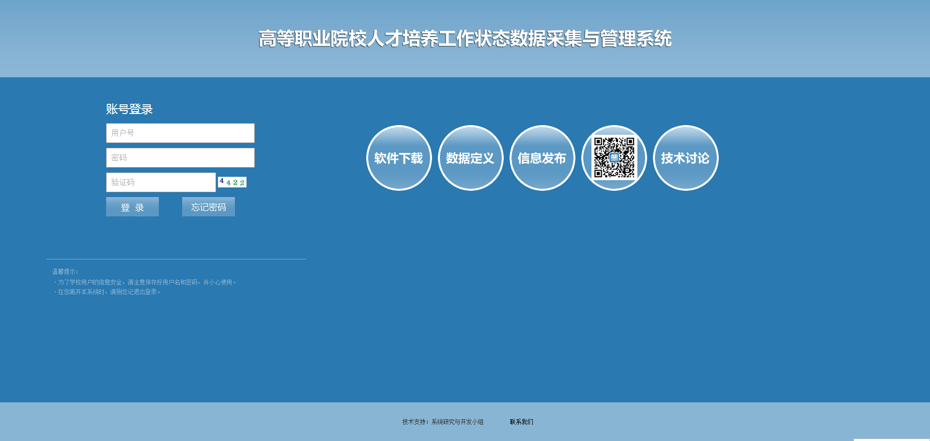
单机数据定义
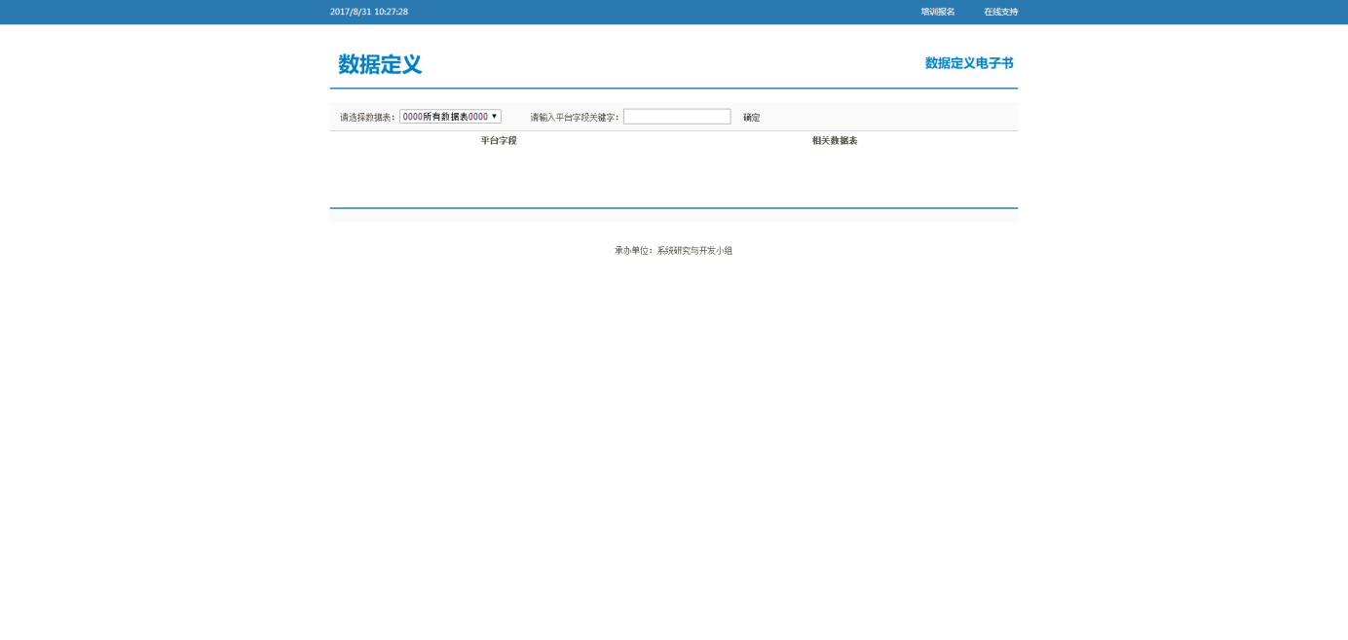
输入平台字段关键字并确定（平台字段关键字即为平台表格各部分表头名称）
输入教师性质关键词查找数据定义
